TUẦN 9: CHỦ ĐỀ 2: NĂNG LƯỢNG
Bài 9: VAI TRÒ CỦA ÁNH SÁNG (T2)
I. YÊU CẦU CẦN ĐẠT:
1. Năng lực đặc thù:
- Nêu được vai trò của ánh sáng đối với đời sống của con người. Liên hệ được với thực tế
- Biết tránh ánh sáng quá mạnh chiếu vào mắt; không đọc, viết dưới ánh sáng quá yếu; thực hiện được tư thế ngồi học, khoảng cách đọc, viết phù hợp để bảo vệ mắt, tránh bị cận thị.
- Rèn luyện kĩ năng hoạt động trải nghiệm, qua đó góp phần phát triển năng lực khoa học.
2. Năng lực chung.
- Năng lực tự chủ, tự học: Biết tự chủ thực hiện trải nghiệm để kiểm chứng tính thực tiễn của nội dung bài học.
- Năng lực giải quyết vấn đề và sáng tạo: Thực hiện tốt và có sáng tạo trong thực hiện các hoạt động của bài học để năm chắc kiến thức.
- Năng lực giao tiếp và hợp tác: Biết trao đổi, góp ý cùng bạn trong hoạt động nhóm và thí nghiệm.
3. Phẩm chất.
- Phẩm chất nhân ái: Xây dựng tốt mối quan hệ thân thiện với bạn trong học tập và trải nghiệm.
- Phẩm chất chăm chỉ: Có tinh thần chăm chỉ rèn luyện đề năm vững nội dung yêu cầu cần đạt của bài học.
- Phẩm chất trách nhiệm: Có ý thức trách nhiệm với lớp, tôn trọng tập thể.
II. ĐỒ DÙNG DẠY HỌC
- Kế hoạch bài dạy, bài giảng Power point.
- SGK và các thiết bị, học liệu phục vụ cho tiết dạy.

III. HOẠT ĐỘNG DẠY HỌC
Hoạt động của giáo viên | Hoạt động của học sinh
1. Khởi động:
- Mục tiêu:
+ Tạo không khí vui vẻ, phấn khởi trước giờ học.
+ Thông qua khởi động, giáo viên dẫn dắt bài mới hấp dẫn để thu hút học sinh tập trung.
- Cách tiến hành:
- GV tổ chức trò chơi: Hộp quà bí mật để khởi động bài học.  + Câu 1: Nêu vai trò của ánh sáng đối với đời sống của thực vật?  + Câu 2: Nêu vai trò của ánh sáng đối với đời sống của động vật?  - GV nhận xét, tuyên dương và dẫn dắt vào bài |  | - HS tham gia trò chơi. Quan sát hình và trả lời câu hỏi  + Ánh sáng mặt trời đem lại sự sống cho các loài cây. Cây trồng sẽ chóng tàn lụi nếu thiếu ánh sáng, ...  + Động vật cần ánh sáng để di chuyển, tìm thức ăn, nước uống, phát hiện ra những nguy hiểm cần tránh, ...  - HS lắng nghe.
2. Hoạt động:
- Mục tiêu:
+ Nêu được vai trò của ánh sáng đối với đời sống của con người. Liên hệ được với thực tế
+ Biết tránh ánh sáng quá mạnh chiếu vào mắt; không đọc, viết dưới ánh sáng quá yếu; thực hiện được tư thế ngồi học, khoảng cách đọc, viết phù hợp để bảo vệ mắt, tránh bị cận thị.
+ Rèn luyện kĩ năng hoạt động trải nghiệm, qua đó góp phần phát triển năng lực khoa học.
- Cách tiến hành:
Hoạt động 3: Ánh sáng đối với đời sống của con người  3.1. Tác dụng của ánh sáng đối với đời sống của con người  - GV yêu cầu mỗi HS quan sát hình 5 SGK và cho biết tác dụng của ánh sáng đối với đời sống con người.  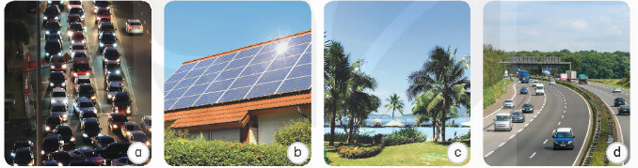  - GV mời HS trình bày kết quả, các HS khác nhận xét, bổ sung.  - GV nhận xét, tuyên dương.  - GV mời một số HS nêu thêm ví dụ khác về tác dụng của ánh sáng đối với đời sống con người.  - GV nhận xét tuyên dương và chốt lại nội dung.  3.2. Ánh sáng và việc bảo vệ đôi mắt  - YC HS quan sát lần lượt từng bức tranh ở hình 6 SGK, thảo luận nhóm 4 và cho biết:  + Ánh sáng có gây hại cho mắt không?  + Cách bảo vệ mắt như thế nào?  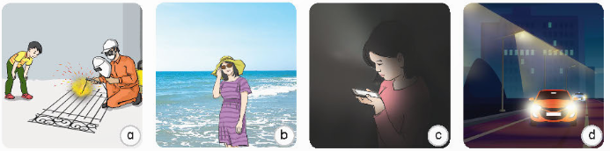  - YC HS báo cáó kết quả thảo luận  - Mời các nhóm khác nhận xét.  - GV nhận xét, tuyên dương  - GV mời một số HS nêu thêm ví dụ khác về tác dụng của ánh sáng quá mạnh đối với mắt và cách phòng tránh.  - GV nhận xét, tuyên dương |  | - HS quan sát hình 5 SGK và thực hiện yêu cầu  - HS trả lời câu hỏi theo yêu cầu.  - KQ:  + Ánh sáng mặt trời giúp con người di chuyển vào ban ngày.  + Ánh sáng của đèn xe ô tô hoặc đèn điện bên đường giúp con người di chuyển vào ban đêm.  + Ánh sáng giúp con người ngắm được phong cảnh.  + Sử dụng ánh sáng mặt trời làm pin mặt trời để thắp đèn, đun nước.  - HS nối tiếp nêu thêm các ví dụ  - HS lắng nghe  - HS quan sát, thảo luận nhóm theo yêu cầu  - HS trình bày kết quả thảo luận  - HS nhóm khác nhận xét  - KQ:  + Ở hình 6, bốn trường hợp ánh sáng đều gây hại cho mắt.  + Cách bảo vệ: hình 6a đeo kính hàn, không đứng gần để xem; hình 6b đội mũ rộng vành, đeo kính râm; hình 6c không sử dụng điện thoại trong bóng tối quá gần và quá lâu; hình 6d sử dụng đèn đường không để ánh sáng chiếu vào mắt của người lái xe.  - HS lắng nghe, rút kinh nghiệm  - HS lần lượt nêu theo hiểu biết của mình  - HS lắng nghe
3.3. Vai trò của ánh sáng và cách ngồi học (Sinh hoạt nhóm 4)  - GV mời 1 HS đọc yêu cầu bài.  - Mời các nhóm thảo luận và trả lời câu hỏi:  + Trường hợp nào dưới đây cần tránh để không gây hại cho mắt khi ngồi học? Vì sao?  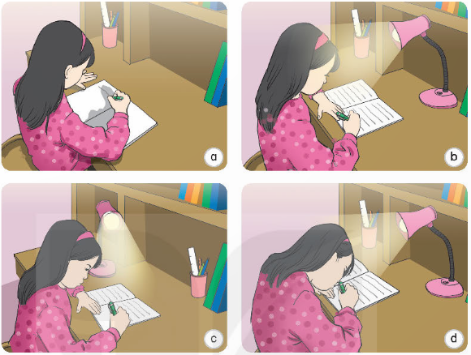  - GV mời các nhóm trình bày kết quả thảo luận.  - Mời các nhóm khác nhận xét.  - GV nhận xét, tuyên dương HS.  - GV chiếu thêm các tranh, ảnh, video thực tế gần gũi với học sinh để làm phong phú hơn vai trò của ánh sáng với đời sống con người.  - GV hỏi:  + Đọc sách ở nơi thiếu ánh sáng có hại cho mắt không? Vì sao?  + Để tránh bị cận thị thì tư thế ngồi học vào khoảng cách từ mắt đến sách cần phải như thế nào?  + Để bảo vệ mắt em cần làm những việc gì? Vì sao?  - GV nhận xét, tuyên dương  - Gọi HS đọc mục “Em đã học” trong SGK |  | - 1 HS đọc yêu cầu bài.  - Lớp chia thành nhóm 4, quan sát tranh, thảo luận và đưa ra các phương án trả lời.  - Đại diện các nhóm trình bày kết quả thảo luận.  - Các nhóm khác nhận xét, góp ý.  - KQ: Trường hợp a.b.d cần tránh để không gây hại cho mắt khi ngồi học. Vì hình a dặt đèn chưa đúng nên gây ra hiện tượng sấp bóng khi viết. Hình b: đèn chiếu thẳng vào mặt gây chói mắt. hình a đèn chiếu thẳng vào mặt và đầu cúi sát vở gây hại cho mắt.  - HS quan sát, tìm hiểu thêm.  - HS trả lời:  + Đọc sách ở nơi thiếu ánh sáng có hại cho mắt. Vì mắt phải làm việc quá mức mới nhìn thấy chữ.  + Tư thế ngồi học cần ngay ngắn, ở nơi có đủ ánh sáng, sách để cách mắt từ 25 cm đến 30 cm để tránh bị cận thị.  - VD: Không nên xem tivi liên tục trong thời gian dài vì ánh sáng xanh có hại cho mắt.  + Khi đi ngoài trời nắng, nên đeo kính râm hoặc đội mũ rộng vành để tránh ánh sáng mặt trời làm mắt tổn thương.  + Học, đọc sách ở nơi đủ ánh sáng. Tránh bị sấp bóng khi đọc và viết.  - HS lắng nghe  - 2 HS đọc bài
4. Vận dụng trải nghiệm.
- Mục tiêu:
+ Củng cố những kiến thức đã học trong tiết học để học sinh khắc sâu nội dung.
+ Vận dụng kiến thức đã học vào thực tiễn.
+ Tạo không khí vui vẻ, hào hứng, lưu luyến sau khi học sinh bài học.
- Cách tiến hành:
- GV tổ chức trò chơi “Ai biết nhiều hơn”  + Chia lớp thành các nhóm. Và cùng thi một lượt trong thời gian 2 phút.  + Các nhóm thi nhau đưa ra những ví vụ về vai trò của ánh sáng đối với đời sống con người. Mỗi lần đưa ra câu đúng sẽ được nhận 1 hoa dán vào vị trí nhóm. Sau 2 phút, nhóm nào nhiều hoa nhất nhóm đó thắng cuộc.  - YC HS hoàn thiện cột L ở phiếu học tập, ghi bổ sung những vai trò của ánh sáng đối với thực vậ,t động vật và con người mà chưa ghi được ở cột K.  - Khuyến khích mỗi HS thực hiện hai nhiệm vụ học tập ở mục “Em có thể” và viết thành báo cáo để chia sẻ với các bạn.  - Nhận xét sau tiết dạy, dặn dò về nhà. | - Học sinh chia nhóm và tham gia trò cơi.  - HS lắng nghe, thực hiện  - HS lắng nghe
IV. ĐIỀU CHỈNH SAU BÀI DẠY:
..............................................................................................................................
..............................................................................................................................
..............................................................................................................................

TUẦN 9: CHỦ ĐỀ 2: NĂNG LƯỢNG
Bài 10: ÂM THANH VÀ SỰ TRUYỀN ÂM THANH (T1)

I. YÊU CẦU CẦN ĐẠT:
1. Năng lực đặc thù:
- Lấy được ví dụ thực tế hoặc làm thí nghiệm để minh họa các vật phát ra âm thanh đều rung động.
- Rèn luyện kĩ năng làm thí nghiệm, hoạt động trải nghiệm, qua đó góp phần phát triển năng lực khoa học.
2. Năng lực chung.
- Năng lực tự chủ, tự học: Biết tự chủ thực hiện thí nghiệm, trải nghiệm để kiểm chứng tính thực tiễn của nội dung bài học.
- Năng lực giải quyết vấn đề và sáng tạo: Thực hiện tốt và có sáng tạo trong thực hiện các hoạt động của bài học để năm chắc kiến thức.
- Năng lực giao tiếp và hợp tác: Biết trao đổi, góp ý cùng bạn trong hoạt động nhóm và thí nghiệm.
3. Phẩm chất.
- Phẩm chất nhân ái: Xây dựng tốt mối quan hệ thân thiện với bạn trong học tập và trải nghiệm.
- Phẩm chất chăm chỉ: Có tinh thần chăm chỉ rèn luyện để năm vững nội dung yêu cầu cần đạt của bài học.
- Phẩm chất trách nhiệm: Có ý thức trách nhiệm với lớp, tôn trọng tập thể.
II. ĐỒ DÙNG DẠY HỌC
- Kế hoạch bài dạy, bài giảng Power point.
- SGK và các thiết bị, học liệu phục vụ cho tiết dạy.

III. HOẠT ĐỘNG DẠY HỌC
Hoạt động của giáo viên | Hoạt động của học sinh
1. Khởi động:
- Mục tiêu:
+ Tạo không khí vui vẻ, phấn khởi trước giờ học.
+ Thông qua khởi động, giáo viên dẫn dắt bài mới hấp dẫn để thu hút học sinh tập trung.
- Cách tiến hành:
- GV tổ chức cho HS chơi trò chơi: Truyền điện để khởi động bài học. Nội dung:  + Trên đường từ nhà đến trường em có thể nghe thấy những âm thanh nào?  - GV nhận xét, tuyên dương và dẫn dắt vào bài mới: Vậy âm thanh được phát ra từ đâu? Âm thanh lan truyền như thế nào? thì chúng ta cùng tìm hiểu bài học ngày hôm nay |  | - HS tham gia trò chơi  - HS chia sẻ ý kiến của mình.  - HS lắng nghe.
2. Hoạt động:
- Mục tiêu:
+ Lấy được ví dụ thực tế hoặc làm thí nghiệm để minh họa các vật phát ra âm thanh đều rung động.
+ Rèn luyện kĩ năng làm thí nghiệm, hoạt động trải nghiệm, qua đó góp phần phát triển năng lực khoa học.
- Cách tiến hành:
Hoạt động 1: Âm thanh và nguồn phát âm thanh (sinh hoạt nhóm 4)  * Thí nghiệm 1. GV chuẩn bị: Trống con, dùi, giấy vụn, giao cho 4 nhóm và yêu cầu:  - Tiến hành: Rắc một ít giấy vụn lên mặt trống, gõ vào mặt trống (hình 1) quan sát và mô tả chuyển động của các vụn giấy.  - GV mời các nhóm làm thí nghiệm theo các bước:  + Rắc một ít giấy vụn lên mặt trống, gõ vào mặt trống (hình 1) quan sát và mô tả chuyển động của các vụn giấy.  + Đặt nhẹ một ngón tay lên mặt trên của trống khi gõ. Ngón tay em có cảm giác thế nào?  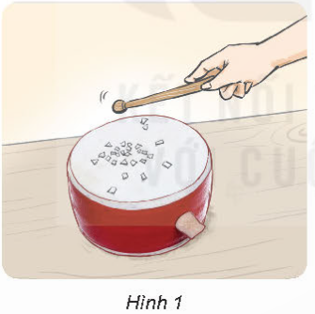  - GV nhắc HS giữ trống khi gõ và gõ nhẹ theo nhịp điệu để việc quan sát thấy rõ các vụn giấy nảy lên, rơi xuống nhịp nhàng.  - GV mời đại diện các nhóm báo cáo kết quả thí nghiệm.  - GV nhận xét chung, chốt: Mặt trống rung động khi phát ra âm thanh |  | - Đại diện các nhóm nhận các dụng cụ thí nghiệm.  - Tiến hành thực hiện thí nghiệm theo yêu cầu của giáo viên.  - HS lắng nghe và thực hiện  - Các nhóm báo cáo kết quả thí nghiệm, nhóm khác nhận xét.  - 2-3 HS nhắc lại
Thí nghiệm 2: Làm việc chung cả lớp  - GV nêu yêu cầu thí nghiệm, hướng dẫn HS: Đặt bàn tay vào cổ như hình 2 và hát một câu hát.  - Tiến hành: GV mời 1 HS lên trước lớp thực hiện thí nghiệm theo hướng dẫn của GV.  - GV mời cả lớp quan sát thí nghiệm và trả lời các câu hỏi:  + Em có nghe thấy âm thanh không?  + Tay em có cảm giác thế nào?  + Âm thanh đó phát ra từ đâu?  - GV nhận xét và chốt ý: Dây thanh đới rung động khi phát ra âm thanh  *Tổng kết thí nghiệm: Qua các thí nghiệm đã làm:  + Hãy cho biết nguồn phát âm thanh ở hai thí nghiệm trên. Khi vật phát ra âm thanh chúng có điểm gì giống nhau?  + Nêu ví dụ khác về vật phát ra âm thanh thì rung động.  - GV nhận xét và kết luận: Vật phát âm thanh thì rung động |  | - HS lắng nghe, quan sát.  - 1 HS lên trước lớp làm thí nghiệm theo HD của GV.  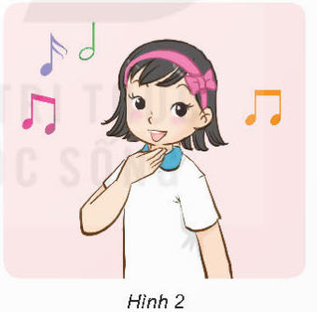  - HS trả lời theo quan sát thí nghiệm.  + HS trả lời  + Tay em có cảm giác rung  + HS trả lời theo ý hiểu  - HS lắng nghe, ghi nhớ.  + Nguồn phát âm thanh ở thí nghiệm hình 1 là mặt trống bị gõ, ở thí nghiệm 2 là dây thanh đới khi bạn hát. Điểm giống nhau là chúng đều rung động khi phát ra âm thanh.  + Gõ tay lên mặt bàn. Mặt bàn rung động và phát ra âm thanh.  + Tiếng gió thổi vù vù. Không khí rung động phát ra âm thanh.  + Tiếng hát phát ra từ loa. Màng loa rung động phát ra âm thanh.  - HS lắng nghe
4. Vận dụng trải nghiệm.
- Mục tiêu:
+ Củng cố những kiến thức đã học trong tiết học để học sinh khắc sâu nội dung.
+ Vận dụng kiến thức đã học vào thực tiễn.
+ Tạo không khí vui vẻ, hào hứng, lưu luyến sau khi học sinh bài học.
- Cách tiến hành:
- GV tổ chức trò chơi “Hoa đẹp bốn phương”  + GV chuẩn bị một số hoa bằng giấy màu.  + Chia lớp thành các nhóm. Và cùng thi một lượt trong thời gian 2 phút.  + Các nhóm thi nhau đưa ra những vật phát ra âm thanh. Mỗi lần đưa ra câu đúng sẽ được nhận 1 hoa dán vào vị trí nhóm. Sau 2 phút, nhóm nào nhiều hoa nhất nhóm đó thắng cuộc.  - Nhận xét sau tiết dạy, dặn dò về nhà. | - Học sinh lắng nghe yêu cầu trò chơi.  - HS tham gia trò chơi
IV. ĐIỀU CHỈNH SAU BÀI DẠY:
..............................................................................................................................
..............................................................................................................................
..............................................................................................................................
---------------------------------------------------

